CallCenter投诉业务子系统需求规格说明书

一、引言 2
1.1编写目的 2
1.2项目背景 2
1.3定义 2
1.4参考资料： 3
二、任务 3
2.1目的 3
2.2运行环境 3
2.3条件与限制 3
三、功能需求 3
3.1系统流程 3
3.2贵阳农行系统流程 7
四、数据描述 8
4.1数据流图 8
4.2静态数据 10
4.3动态数据 10
4.4数据字典 10
五、性能要求 12
六、运行需求 12

一、引言

1.1编写目的
本文档定义投诉业务子系统的功能需求、数据描述、运行环境。
本文档可作为CALLCENTER系统设计人员，售前技术支持人员，程序员，测试人员、使用人员的参考资料。

1.2项目背景
本设计文档参考了UT斯达康DSD R&D CALLCENTER开发小组“浙江移动呼叫中心”项目的客户呼叫中心投诉、建议功能模块设计说明书及业务需求分析而写的，对原有的说明书进行修改并增加了一些功能,如投诉处理、处理结果反馈等功能，使本子系统具有一定的通用性,不仅适合电信局,也适用于银行等。

1.3定义
投诉：包括投诉与建议，是指CallCenter中，处理客户通过电话、信函、传真、EMAIL等手段对服务质量的投诉和一些客户对有关部门的建议。并且将客户的投诉、建议统一录入服务器中心数据库（或本地数据库），然后进行分类，再将投诉、建议发往相关部门处理。对处理进行全过程追踪，并将处理结果反馈给客户，将客户对处理结果的意见进行记录。作为评价处理部门的工作的依据。
UUI：系统各模块之间交换应用数据的桥梁，主要应用在以下几方面：呼叫从IVR转移到Agent、Agents之间呼叫互转和多个Agents、用户实现会议电话。UUI携带的信息主要为语种、应用的识别号AppID、应用信息的标识符等等^{［１］}。
CTI SERVER：联结PBX和LAN。
IVR SERVER：电话语音处理服务器。
DLL：动态链接库(Dynamic Link Library), WINDOWS程序之间相互调用的一个机制。

1.4参考资料：
- UUI数据包结构(黄武)
- 应用程序模板文件使用说明（张磊）
- 开发部文档编写指南
- 浙江移动客户呼叫中心项目建议书中有关投诉、建议的描述
- CALLCENTER开发小组前台程序的体系结构和管理模块的设计
- 贵阳市农业银行客户服务系统业务范围确认表(诸伟)
注：由于投诉与建议的内容基本上是一样的，下面的内容只说明投诉部分，实际在处理时，可将两部分做在一起。

二、任务

2.1目的
提供给系统分析员一个总体思想，是概要、详细设计的指导．可为CALLCENTER系统设计人员作参考，也可作为其他子系统程序员的参考资料．

2.2运行环境
本系统既有前台部分，又有小部分后台模块（见后面的模块结构说明），前台主要是ＰＣ机，硬件要求：
CPU：Pentium ，内存：８Ｍ以上，硬盘：１００Ｍ以上
软件要求：OS 为Windows95(Windows98 或 NT Worksation),SyBase OpenClient (Oracle OpenClient),TSAPI (Lucent 提供),CTI CLIENT ,

2.3条件与限制
目前由于实际需要，我们不能做成ＷＥＢ模式。只能支持电话、ＦＡＸ、E-mail投诉方式。

三、功能需求

3.1系统流程
投诉按工作流程可以划分为三部分：

投诉用户

投诉受理
投诉处理
处理结果追踪反馈

投诉受理包括：
a).电话投诉:用户拨打服务中心特服号（如180台）并选择投诉功能后，
- 如果没有空闲的座席，系统提示：座席全忙，请稍后再拨。
- 如果是晚间处于系统无人值守时，系统提示系统现正处于无人值守状态，请留下录音，会尽快与用户联系，然后开始录音记下用户投诉的内容、在数据库中自动记下用户的电话信息等，或者给用户留下本服务台的地址（E-Mail或信函地址）。
- 如果有空闲的座席（AGENT），提示用户：X号受理员接受您的投诉，然后将用户转往该人工座席。
b).其他投诉：接受用户投诉的信函、E-Mail、FAX。操作员记下用户投诉的内容、用户的电话信息、地址等。
注：将投诉受理分为两部分是因为电话投诉要与CTIServer、PBX有关系。而其他的投诉相对比较独立的，除了几个数据表与其它的子系统有关联外，另外的部分相当于一个小的管理系统独自运行。并且从后面的概要设计、详细设计的描述，可以知道电话投诉受理要继承一个模板（TTemplate）^{[2]} 而其它受理不必继承。

投诉处理：投诉查询、统计、落实、处理，追踪投诉的处理，回复客户投诉，监督和检查企业各部门的服务质量，收集和反馈社会对单位的意见和建议，并在数据库中记下投诉处理内容，投诉处理可能是本系统的难点。投诉的处理要考虑四种情况：
a).话务员接到投诉后能直接处理，这种方式比较简单，直接在数据库中记录处理信息，当场或以后回复投诉用户。
b).话务员认为应给其他的话务员处理，通过电话转移给其他的话务员处理，电话转移可在投诉受理中处理，如果转移后能直接处理，同a)。
c).话务员认为需要进行会议电话多人处理，此时进行会议电话，如果能直接处理，同a)，会议电话的工作可在投诉受理中处理。
d).不同于a,b,c，a,b,c的投诉处理是在话务员内部处理，一种比较常见的情况是话务员内部不能处理，可能需要转到其他的部门处理，其他的部门之间也有互相转移处理，甚至还有类似于会议电话的处理。

投诉反馈：将投诉处理的结果以电话（外拨）、FAX、E-Mail、信函的形式反馈给用户，并相应在数据库中记下标志。有四种形式的反馈：
a). 电话（外拨）,根据投诉人的电话（如办公室电话，家庭电话等），直接外拨(可手工也要自动)，并将结果反馈给用户。
b).FAX 可实时传真，也可不实时传真。这需要通过IVR
c).信函，将给投诉人的反馈信息、投诉人的地址打印出来即可。
d).E-mail，根据投诉人的E-mail地址，将给投诉人的反馈信息以E-mail的形式反馈给用户。

上面的三部分是投诉子系统的主要部分,其它的附加部分主要有统计分析与报表生成。对所得到的业务数据进行统计，如：受理量统计、用户满意情况统计、投诉统计、故障情况统计等，统计结果可以按不同的形式（各类统计图、表等）进行报表输出和文件存储。同时还能够对已有的数据进行分析，以便能够了解整个系统的运转情况，适时的对某些不合理的地方提出改进的方案和意见。

投诉信息分析及报表生成
对用户的投诉、建议和障碍申告数据，系统受理和答复的数量、质量数据等，进行整理、分析，产生窗口服务质量的管理数据，系统运行维护情况的管理数据，系统建设方面的决策数据，分别供营业部门和运行维护部门的领导和移动通信业务主管部门和领导使用。
·客户服务中心自身服务情况统计：总受理量、每天平均受理量、来话平均受理时间、平均等待时间、最长等待时间，某一时间段受理量波形。
·营业系统服务投诉统计：服务员号、被投诉服务日期、投诉原因。
·运行维护系统投诉统计：各地区的投诉数与百分比、各障碍现象被投诉数和百分比。

上面的工作流程用图表表示如下：
①投诉受理工作流程
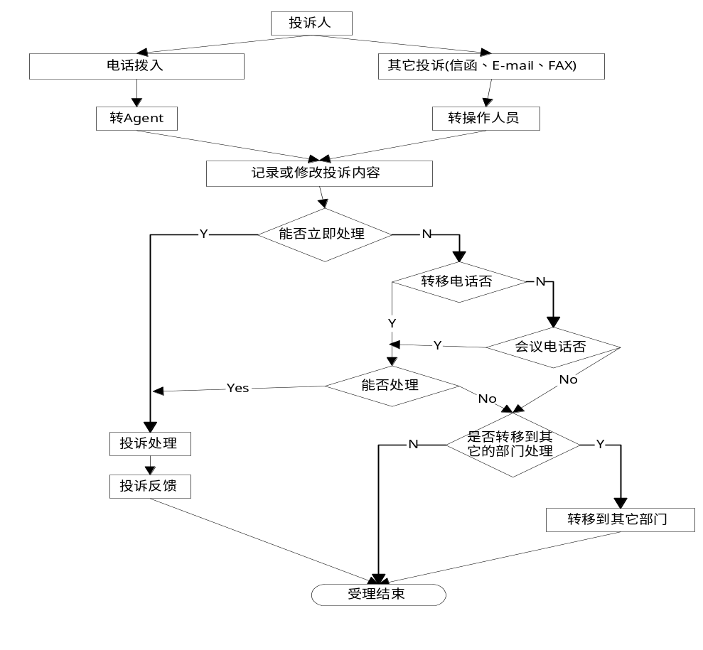
②投诉处理工作流程
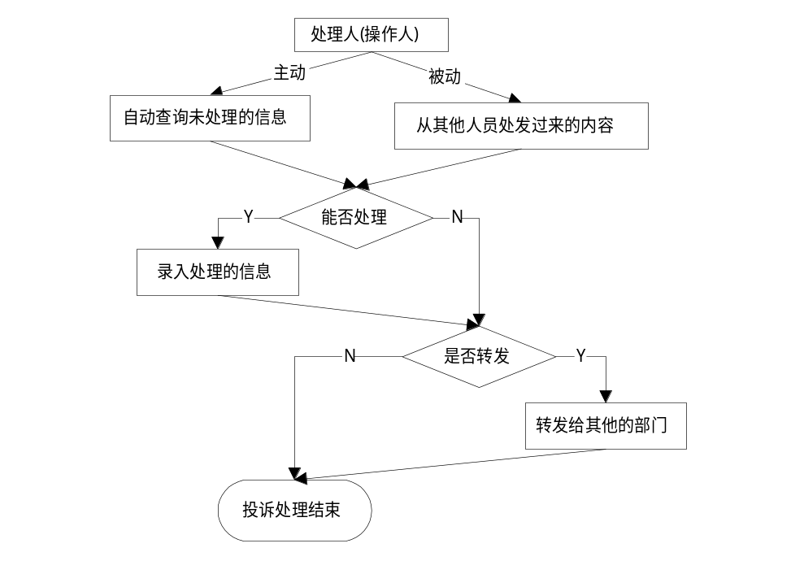

③投诉结果反馈工作流程
④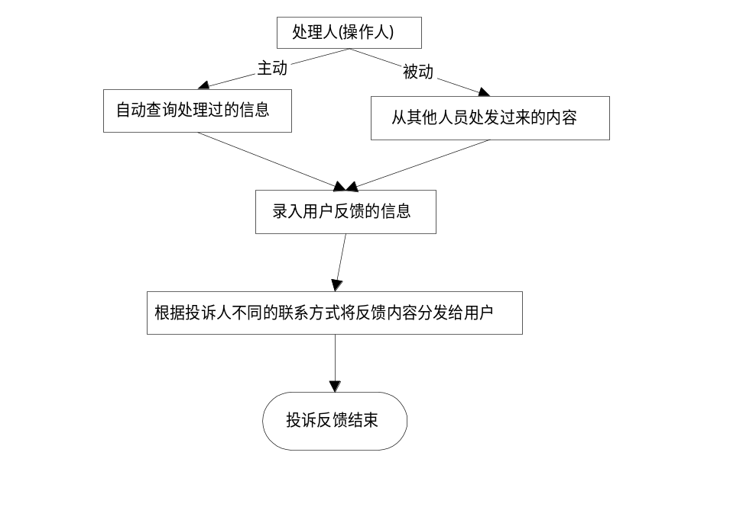投诉信息分析及报表生成

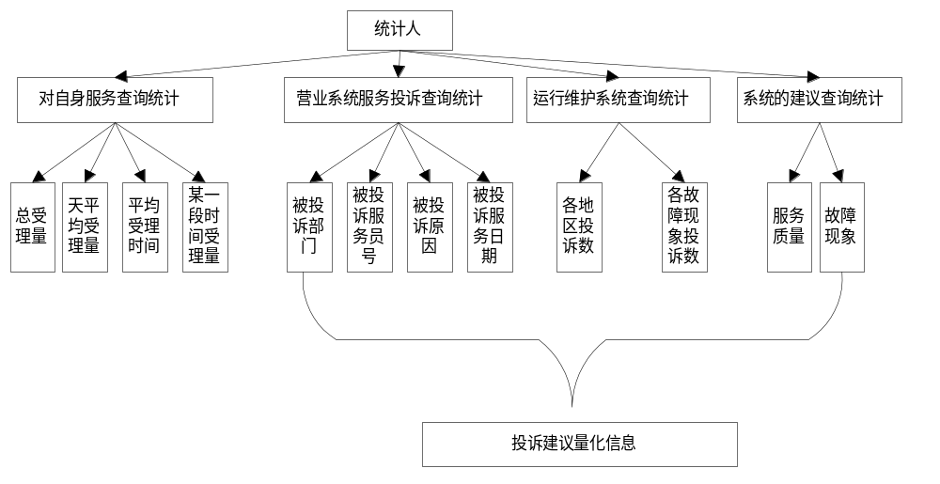

3.2贵阳农行系统流程
根据[6]贵阳市农业银行客户服务系统业务范围确认表, 贵阳农行CallCenter的系统流程如下,上面的系统流程具有通用性,这在一般的系统中都是这样的,可以在系统工作(功能)流程中设置:

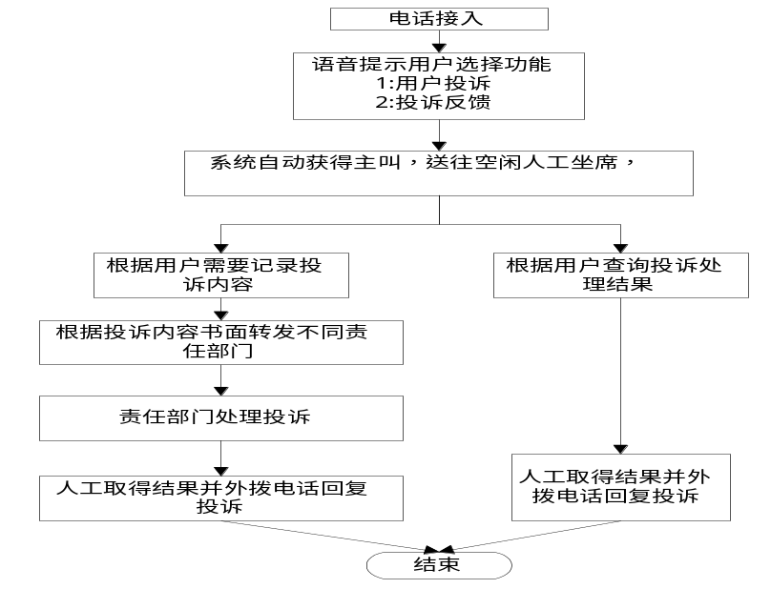

四、数据描述

4.1数据流图
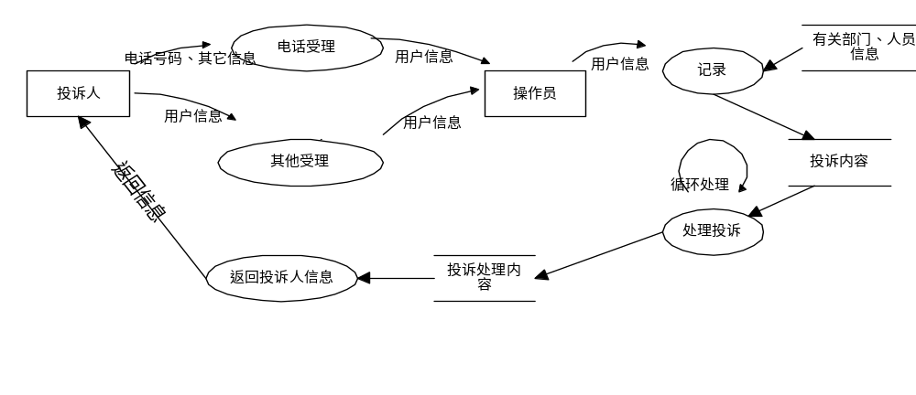根据业务流程，总体的数据流图如下：
由于电话受理是一个拨打电话的过程,从IVR转AGENT(当然也可能包括用户直接拨到IVR,然后从IVR请求如FAX的功能,这在返回投诉人信息中可以看到),其它受理包括发送信函、E-mail、Fax等，这与系统的设计工作不是很大，我们忽略这两部分。主要对记录、处理投诉、返回投诉人信息三个部分进行细化，同时也给出了查询统计的DFD图。
1、记录
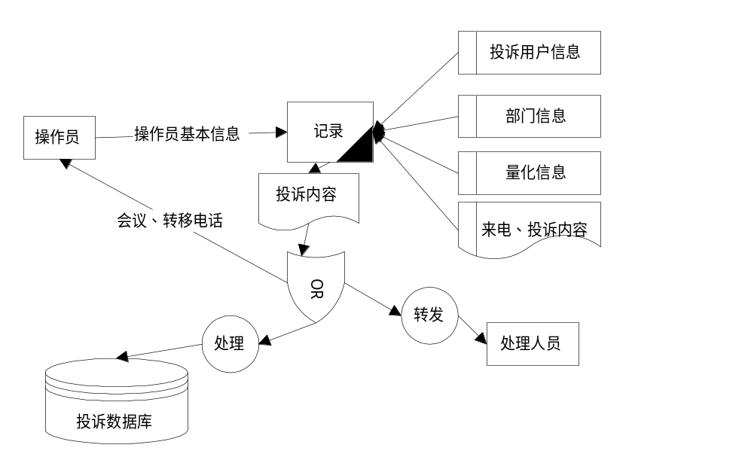
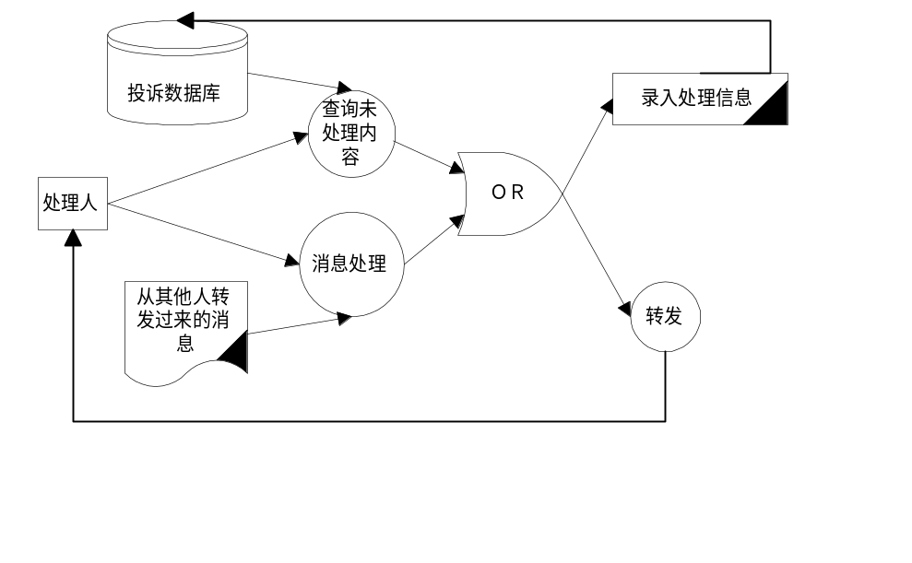2、处理投诉

3、返回投诉人信息

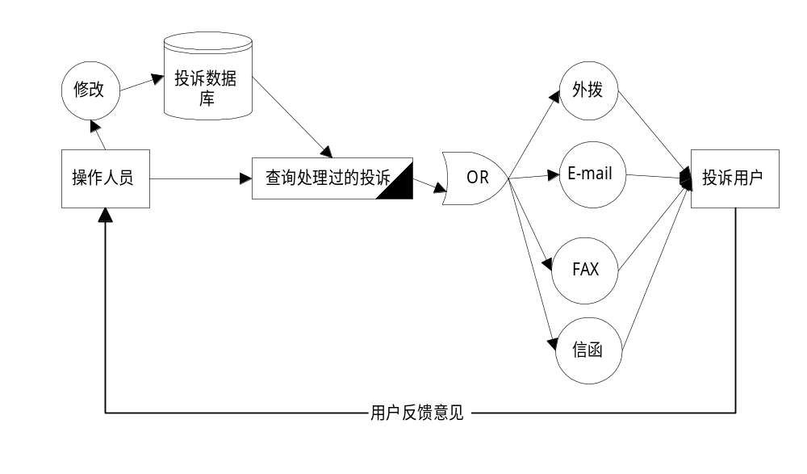4、查询统计
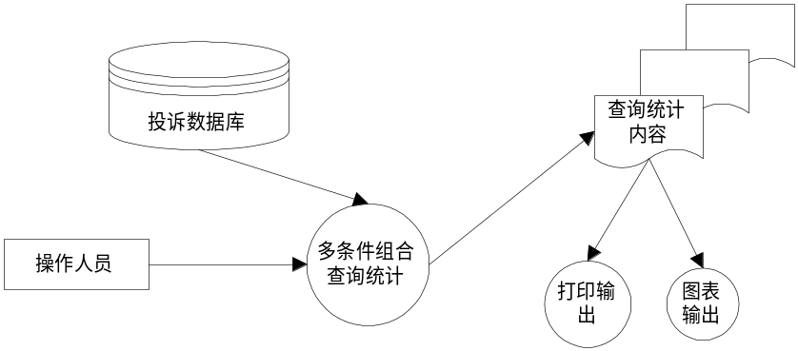

4.2静态数据
主要包括单位的人员信息、部门信息（既包括投诉责任体，又包括处理投诉的部门）、基本的投诉内容（如常用投诉内容如服务员态度不好、收费过高、故障、系统出错等，以编码的形式保存）、不同操作人员的机器地址。

4.3动态数据
输入：主要是投诉人的信息、投诉内容、投诉方式等
输出：主要是投诉的处理结果、反馈给用户的数据（如Fax、电话、E-mail、录音）

4.4数据字典
根据DFD图,上面用到的数据表或数据文件如下(给出具体的数据项定义):
- 操作人员信息（与其它子系统接口）：
- 编号=(1.999999)
为操作人员的唯一标识
- 姓名=8个字符串
- 性别＝｛男｜女｝
- 所属部门＝｛Ａ部｜Ｂ部｜Ｃ部｜……｝
- 其它信息
- 部门单位
- 部门编号＝（１..1000）
- 部门名称＝小于长度是４０位的字符串
- 其它信息
- 投诉人员信息
- 投诉人编号=(000000000001..999999999999)
为投诉人的唯一标识
- 投诉人姓名=8个字符串
- 投诉人性别＝｛男｜女｝
- 投诉人投诉人年龄={10..100}
- 投诉人所属单位名称=长度小于40字符串
- 投诉人联系电话＝家庭电话＋单位电话＋ＢＰ机号码＋手机号码
- 投诉人Fax＝小于长度是１５位的数字、“－”字符串，以数字开头
- 投诉人Email＝小于长度是４０位的字符串
- 投诉人联系地址＝小于长度是４０位的字符串
- 投诉人邮编＝６位的数字字符串
- 投诉内容
- 投诉流水号＝（000000000001..999999999999）
为投诉受理的唯一标识，系统自动产生
- 受理方式＝｛电话受理｜传真受理｜EMAIL受理｜信函｝
- 主叫号码＝小于是１５位的数字、“－”字符串，以数字开头
主要功能为防止恶意呼叫，系统自动显示
- 投诉人姓名＝8个字符串
- 投诉人性别＝｛男｜女｝
- 投诉人年龄段={10~20|20~30|30~40……}
- 投诉人工作单位或住址＝长度小于40字符串
- 投诉业务分类＝｛故障｜操作不当｜话费争议｜窗口服务质量｜网络问题｜其它｝
- 投诉业务分类详细（量化信息）={故障1.2.3…｜操作不当1.2.3…｜话费争议1.2.3…｜窗口服务质量1.2.3…｜网络问题1.2.3…｜其它1.2.3…}
- 投诉类型=｛投诉｜建议｝
- 投诉性质分类＝｛严重｜一般｜中等 | 故意｝
- 责任体=｛被投诉的部门｜被投诉的人｜其它｝
- 投诉人需要答复的最后期限＝大于当日的日期｛yyyy-mm-dd｝
- 联系方法＝｛电话｜传真｜信件｜亲自查询｜Email｝
- 投诉内容描述=长度小于８0字符(可能BLOB类型,如电话录音等)。
- 操作人员编号＝（１..9999999）
*注：对于数据项8有待将投诉的分类进一步量化。
- 投诉处理结果
- 投诉流水号＝（000000000001..999999999999）
- 投诉内容描述=长度小于８0字符。
- 投诉人姓名＝8个字符串
- 投诉当前状态＝｛受理完｜处理中｜待回复｜已回复｝。
- 处理内容描述=长度小于８0字符。
- 处理责任人编号=（１..9999999）
- 处理日期＝yyyy-mm-dd
- 返回投诉人结果
- 投诉人编号＝（000000000001..999999999999）
- 投诉流水号＝（1..9999999）
- 投诉内容描述=长度小于８0字符。
- 处理内容描述=长度小于８0字符。

4.5数据库描述
本子系统使用的数据库是Sybase SQL Server11,但在设计数据库时，使数据字段具有一般性，不仅能适用Sybase，也能适用Ｏracle，还能适用本地数据库，程序不需要变化。

五、性能要求
本子系统在数据精确度并不要求很严格，但在时间上要求很严格，主要体现在：
- 响应时间较快，如用户打进电话，能在几秒钟之内做出反应（自动提示或人工座席回答），操作员能较快记录投诉人的信息，类似于人工传呼机系统。
- 最好在投诉人要求答复的时间之内自动提示，如今天是3.15，则用户在进入系统时，屏幕自动显示出要求答复的投诉内容。（这可以在系统管理中设置）
- 将用户来话在多个人工受理席之间均匀分配，可将受理席按所负担的不同受理功能分组。一个受理席应可同时受理两个来话，管理席（班长席）可选择、插入、监听、录音某人工受理席。
- 要求系统的操作方式尽可能简单，运行的界面类同，与其他软件的接口以及开发计划等发生变化时，应具有的适应能力，也具有一定的通用性，在数据结构、程序不变的情况下，能应用于不同的系统，如银行投诉、１８０投诉系统。

六、运行需求
- 用户界面
每个屏幕格式统一，屏幕颜色为灰色，Botton字体为Arial，大小为5号等，Bit Botton的快捷方式基本一样，如Bit Botton确定用Ctrl+O, Bit Botton取消用Ctrl+Ｘ。本子系统还要求电话受理投诉与其它投诉界面差不多一样，唯一的不同是前者不用录入主叫电话（主叫电话的含义见数据字典）。
- 硬件接口 主要有两个,一个是Ntserver 与Workstation,通过LAN,另外一个是IVR既与LAN相联,又与PBX相联。
- 软件接口 前面提到过,本子系统相对比较独立，与其它子系统的接口主要是几个数据表，还有ＩＶＲ，与其它子系统一样，有语音提示、发ＦＡＸ。
- 故障处理 程序出错时，不影响数据的完整性、一致性，能再次进行数据的自动检查。

